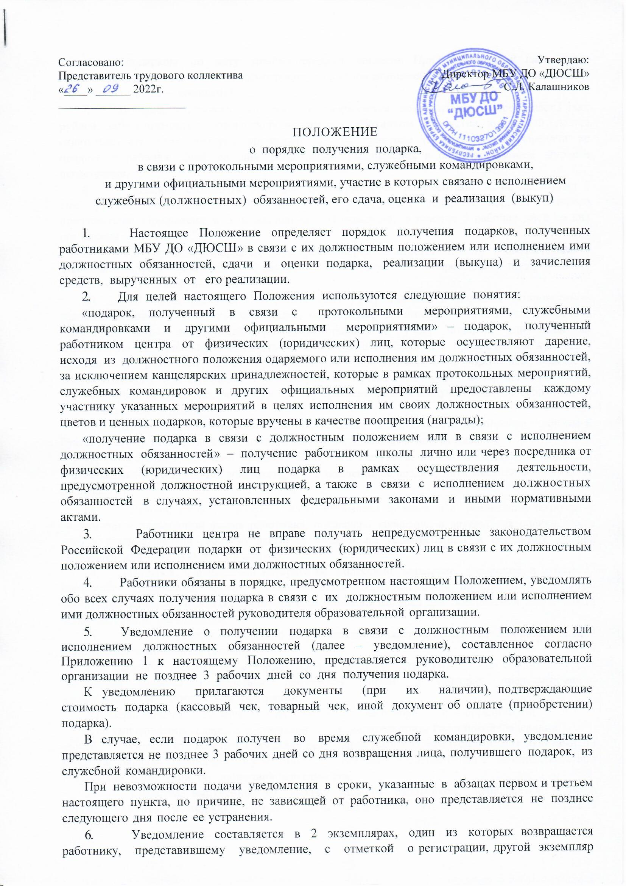

- вместе с подарком по акту приёма-передачи, согласно Приложению 2 к настоящему Положению направляется на рассмотрение инвентаризационной комиссии образовательного учреждения (далее – комиссия).
- Подарок, стоимость которого подтверждается документами и превышает 3 тыс. рублей, либо стоимость которого получившим его работником неизвестна, комиссией сдаётся ответственному лицу, которое принимает его на хранение по акту приёма-передачи не позднее 5 рабочих дней со дня регистрации уведомления в соответствующем журнале регистрации.
- Подарок, стоимость которого подтверждается документами и не превышает 3 тыс. рублей, возвращается работнику по акту возврата подарков, образец которого предусмотрен Приложением 3 к настоящему Положению, в течение 5 рабочих дней со дня его оценки
- До передачи подарка по акту приёма-передачи ответственность в соответствии с законодательством Российской Федерации за утрату или повреждение подарка несёт работник, получивший подарок.
- В целях принятия к бухгалтерскому учету подарка в порядке, установленном законодательством Российской Федерации, определение его стоимости проводится на основе рыночной цены, действующей на дату принятия к учёту подарка, или цены на аналогичную материальную ценность в сопоставимых условиях с привлечением комиссии. Сведения о рыночной цене подтверждаются документально, а при невозможности документального подтверждения – экспертным путем. Подарок возвращается лицом, ответственным за хранение, работнику по акту приёма-передачи в случае, если его стоимость не превышает 3 тыс. рублей.
11. Образовательная организация обеспечивает в установленном порядке принятие к бухгалтерскому учету подарка, стоимость которого превышает 3 тыс. рублей.
12. Работник, сдавший подарок, может его выкупить, направив на имя руководителя образовательной организации соответствующее заявление не позднее двух месяцев со дня сдачи подарка.
- Руководитель организует оценку стоимости подарка для реализации (выкупа) и уведомляет в письменной форме работника, подавшего заявление, о результатах оценки, после чего в течение месяца работник выкупает подарок по установленной в результате оценки стоимости или отказывается от выкупа.
- Подарок, в отношении которого не поступило заявление, указанное в пункте 12 настоящего Положения, может использоваться образовательной организацией с учетом заключения комиссии о целесообразности использования подарка для обеспечения деятельности образовательной организации.
- В случае нецелесообразности использования подарка, руководителем образовательной организации принимается решение:
– о передаче подарка в муниципальную собственность Управления образования для реализации подарка посредством проведения торгов в порядке, предусмотренном законодательством Российской Федерации;
– о безвозмездной передаче подарка на баланс благотворительной организации;
– об уничтожении подарка в соответствии с законодательством Российской Федерации.
- Оценка стоимости подарка для реализации (выкупа), предусмотренная пунктами 13 и 15 настоящего Положения, осуществляется комиссией, в соответствии с законодательством Российской Федерации об оценочной деятельности.
- Средства, вырученные от выкупа подарка работником, зачисляются в доход бюджета Центра в порядке, установленном бюджетным законодательством Российской Федерации.

Приложение 1 к Положению
о порядке получения подарка,
в связи с протокольными мероприятиями, служебными командировками,
и другими официальными мероприятиями, участие в которых связано с исполнением служебных (должностных) обязанностей, его сдача, оценка и реализация (выкуп)

Уведомление о получении подарка

Директору (заведующему)
(наименование учреждения) (ФИО директора (заведующего))
от работника
(ФИО, занимаемая должность работника ОУ)

Уведомление о получении подарка от «____» _________ 20___г.

Извещаю о получении «_____» ____________ 20___ г. подарка(ов) на ___________________
(дата получения)
_____________________________________________________________________________________(наименование протокольного мероприятия, служебной командировки, другого официального мероприятия, место и дата проведения)

№ | Наименование подарка | Характеристика подарка, его описание | Количество предметов | Стоимость в рублях *
1
2
3
 | Итого:

Приложение: ___________________________________________________ на ______ листах.
(наименование документа)
Лицо, представившее уведомление
_____________ __________________________________ «_____» ____________20___г.
(подпись) (расшифровка подписи)
Лицо, принявшее уведомление
_____________ __________________________________ «_____» ____________20___г.
(подпись) (расшифровка подписи)

Регистрационный номер в журнале регистрации уведомлений
№ « » 20 г.

* Заполняется при наличии документов, подтверждающих стоимость подарка.

Приложение 2 к Положению
о порядке получения подарка,
в связи с протокольными мероприятиями, служебными командировками,
и другими официальными мероприятиями, участие в которых связано с исполнением служебных (должностных) обязанностей, его сдача, оценка и реализация (выкуп)

Акт приема-передачи подарков № ,
работниками муниципального образовательного учреждения

«_____» ____________20___г.

_______________________________________________________________________ (Ф.И.О. должность)
передает, а материально-ответственное лицо _________________________________________
_________________________________________________________________________________
(Ф.И.О. должность)

принимает следующие подарки:
№ | Наименование подарка | Характеристика подарка, его описание | Количество предметов | Стоимость в рублях *
1
2
3
 | Итого:

Приложение: на листах.
(наименование документа: чек, гарантийный талон и т.п.)

Сдал
___________________________________
(должность)
_________ __________________________
(подпись) (расшифровка подписи)

«_____» ____________20___г.

Принял
___________________________________
(должность)
_________ __________________________
(подпись) (расшифровка подписи)

«_____» ____________20___г.

Приложение 3к Положению
о порядке получения подарка,
в связи с протокольными мероприятиями, служебными командировками,
и другими официальными мероприятиями, участие в которых связано с исполнением служебных (должностных) обязанностей, его сдача, оценка и реализация (выкуп)

АКТ
возврата подарка №________

«_____» ____________20___г.
Материально ответственное лицо _________________________________________________
___________________________________________________________________________________
(Ф.И.О., должность)
в соответствии с Гражданским кодексом Российской Федерации, а также на основании протокола заседания Комиссии от «_____» ____________20___г. возвращает должностному лицу _______________________________________________________________________________
(Ф.И.О., должность)
подарок ____________________________________________________________________________
переданный по акту приема-передачи от «_____» ____________20___г. №____

Сдал
___________________________________
(должность)
_________ __________________________
(подпись) (расшифровка подписи)

«_____» ____________20___г.

Принял
___________________________________
(должность)
_________ __________________________
(подпись) (расшифровка подписи)

«_____» ____________20___г.

